
Základní škola a mateřská škola J. A. Komenského
v Novém Strašecí
Komenského nám. 209, 271 01 Nové Strašecí
tel. 311 240 401, 311 240 400, email: zsnovstra@email.cz

- ČÍSLO PROJEKTU: 1.4 OP VK
- NÁZEV: VY_12_INOVACE_19
- AUTOR: Mgr. Mária Bradnová, Mgr. Zdeňka Bauerová
- OBDOBÍ: 2012 - 13
- ROČNÍK: 4.

- VZDĚLÁVACÍ OBLAST: Člověk a jeho svět
- VZDĚLÁVACÍ OBOR: 1. stupeň
- TÉMATICKÝ OKRUH: Místo kde žijeme
- TÉMA: Rostliny rybníků

- ANOTACE: Materiál propojuje přírodovědné učivo s českým jazykem. Základem je práce se slovem, rozvoj logického myšlení, stručnost a přesnost vyjadřování.
Text lze použít k zápisu do sešitů



Rostliny rybníků

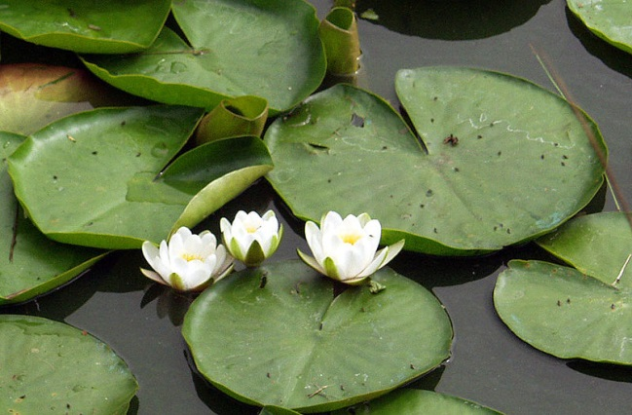
Leknín bílý

- nejkrásnější květ našich vod
- kořen – oddenek ukotvený
v bahnitém dně
- list – řapíkatý
- čepel listu pluje na hladině
- květ – jednoduchý
- plod – tobolka
- chráněná rostlina

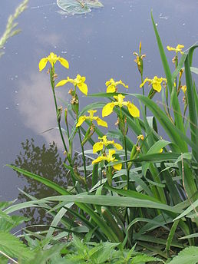
Kosatec žlutý

- vytrvalá rostlina našich vod
a rybníků
- kořen – oddenek
- stonek – lodyha
- list – jednoduchý, přisedlý
- květ – jednoduchý
- plod – tobolka
- rostlina částečně chráněná

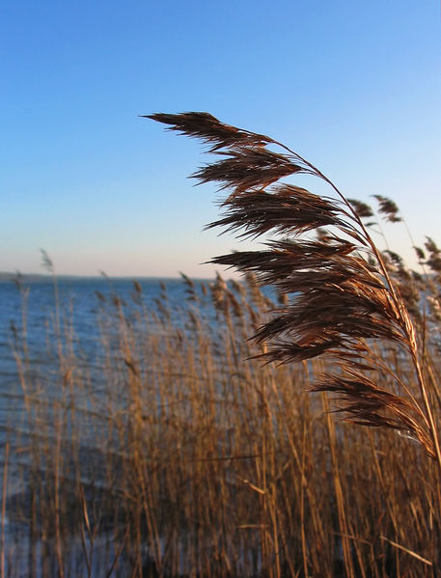
Rákos obecný

- vytrvalá rostlina
- nejmohutnější z našich trav
- kořen – oddenek
- stonek – duté stéblo
- list – jednoduchý, přisedlý
- květenství – lata
- plody – chloupkaté
(roznáší vítr)
- využití:
- výroba rohoží, tašek,
ošatek
- rákosiště – útočiště vodních
ptáků, hmyzu, …

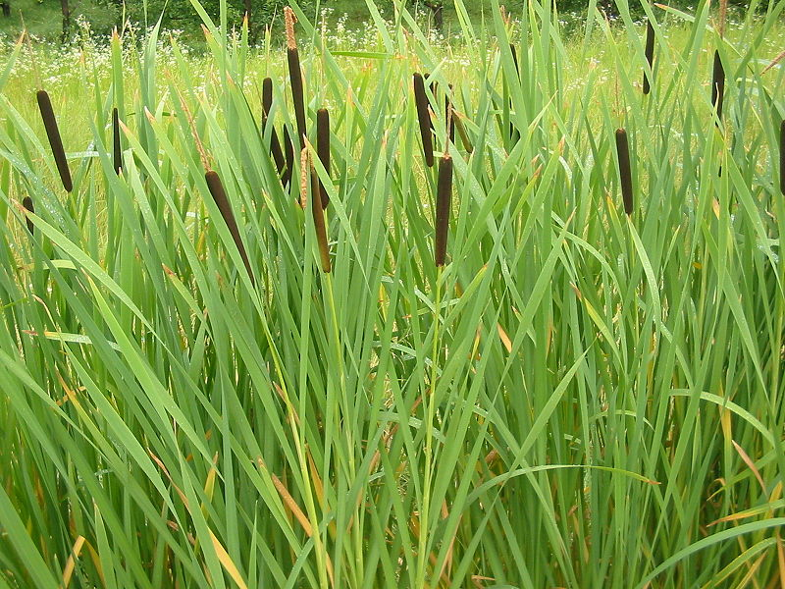
Orobinec širokolistý

- vytrvalá rostlina
- vodní, bažinatá
- kořen – oddenek
- stonek – stéblo
- list – jednoduchý, přisedlý
- květ – klas (palice)
- plod – suchý, pukavý
měchýřek
- význam:
- hnízdiště pro vodní ptactvo

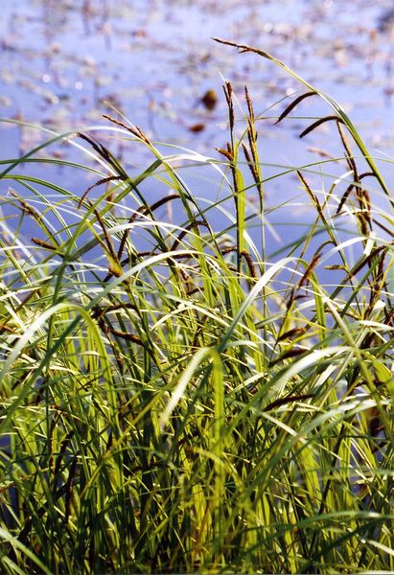
Ostřice štíhlá

- vytrvalá bažinatá rostlina
- kořen – oddenek
- stonek – lodyha
- list – jednoduchý, přisedlý
- květ – klas
- plod – nažka
- výskyt – vlhké louky,
mokřady
- ostré listy (můžeme se o ně
pořezat)

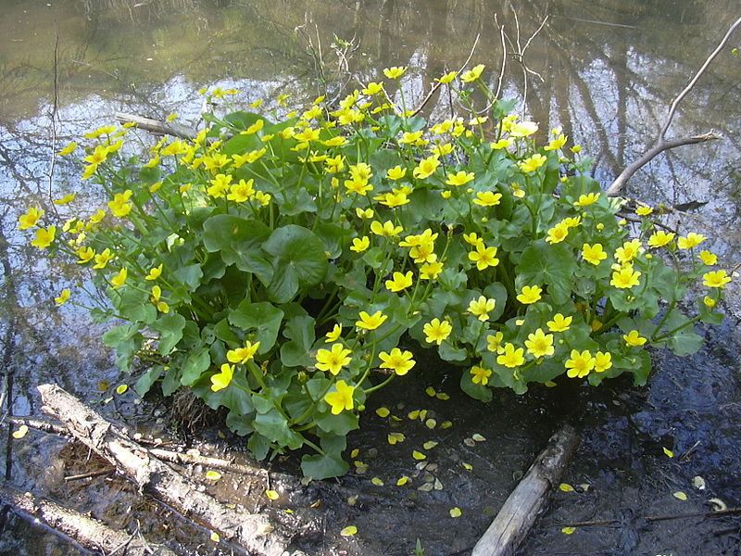
Blatouch bahenní

- rostlina z čeledi
pryskyřníkovitých
- vytrvalá bažinatá rostlina
- kořen – oddenek
- stonek – lodyha
- list – jednoduchý, řapíkatý
- květ – jednoduchý
- plod – měchýřek
- opylování hmyzem
- rostlina je mírně jedovatá,
proto se jí býložravci
vyhýbají

Metodický návod:

Text lze rozdělit na jednotlivé kartičky.
Kartičky můžou sloužit pro žáky jako výpisky.
Učitel může texty namnožit žákům a nechat jim to místo výpisků vlepit do sešitů.
Žáci můžou skládat kartičky k sobě jako pexeso (obrázek + text).
Učitel si může kartičky zalaminovat a použít při opakování učiva.

Použité zdroje:

Http://cs.wikipedia.org/wiki/Soubor:Seerosen_wei%C3%9F.jpg. In: Wikipedia: the free encyclopedia [online]. San Francisco (CA): Wikimedia Foundation, 2012 [cit. 2013-06-16]. Dostupné z: http://cs.wikipedia.org/wiki/Soubor:Seerosen_wei%C3%9F.jpg

Http://cs.wikipedia.org/wiki/Kosatec_%C5%BElut%C3%BD. In: Wikipedia: the free encyclopedia [online]. San Francisco (CA): Wikimedia Foundation, 2001- [cit. 2013-06-16]. Dostupné z: http://cs.wikipedia.org/wiki/Kosatec_%C5%BElut%C3%BD

Http://upload.wikimedia.org/wikipedia/commons/e/ec/Phragmites_australis_Schilfrohr.jpg. In: Wikipedia: the free encyclopedia [online]. San Francisco (CA): Wikimedia Foundation, 2001- [cit. 2013-06-24]. Dostupné z: http://upload.wikimedia.org/wikipedia/commons/e/ec/Phragmites_australis_Schilfrohr.jpg

Http://cs.wikipedia.org/wiki/Soubor:Typha_latifolia_02_bgiu.jpg. In: Wikipedia: the free encyclopedia [online]. San Francisco (CA): Wikimedia Foundation, 2001- [cit. 2013-06-16]. Dostupné z: http://cs.wikipedia.org/wiki/Soubor:Typha_latifolia_02_bgiu.jpg

Http://cs.wikipedia.org/wiki/Soubor:CarexAcuta.jpg. In: Wikipedia: the free encyclopedia [online]. San Francisco (CA): Wikimedia Foundation, 2001- [cit. 2013-06-16]. Dostupné z: http://cs.wikipedia.org/wiki/Soubor:CarexAcuta.jpg

Http://cs.wikipedia.org/wiki/Soubor:Blatouch_bahen%C3%AD.JPG. In: Wikipedia: the free encyclopedia [online]. San Francisco (CA): Wikimedia Foundation, 2001- [cit. 2013-06-16]. Dostupné z: http://cs.wikipedia.org/wiki/Soubor:Blatouch_bahen%C3%AD.JPG

